Дата: Двадцать второе января.
Тема урока: Происхождение русского языка.
Задание: Внимательно прочитать информационный материал, подготовить 10 вопросов по данному тексту.
Тема: История происхождения русского языка
Язык является наиболее важным фактором национальной идентификации личности, который формирует особенности восприятия, возможность мыслить и говорить, оценивать окружающий мир. История русского языка уходит корнями в события 1,5-2 тысячелетней давности, которые благоприятствовали его созданию. На сегодняшний день он признан самым богатым языком в мире и пятым по численности населения, которое разговаривает на нем.

Как появился русский язык
В доисторические времена славянские племена говорили на совершенно разных наречиях. Прародители славян проживали на землях, омываемых реками Днепр, Висла и Припять. Уже к середине 1 столетия н. э. племена занимали все территории от Адриатики до оз. Ильмень в северо-восточной части европейского континента.
История возникновения и развития русского языка берет отсчет около 2-1 тыс. лет до н. э., когда из группы индоевропейских языков произошло выделение праславянского диалекта.
Ученые древнерусский язык условно подразделяют на 3 группы по этнической лингвосоставляющей:
- южнорусская (болгары, словенцы, сербохорваты);
- западнорусская (поляки, чехи, поморы, словаки);
- среднерусская (восточная).
Современные нормы лексики и грамматики в русском языке сформировались в результате взаимодействия многих восточнославянских диалектов, которые были распространены на территории Древней Руси и церковнославянского языка. Также на письменную форму оказала большое влияние греческая культура.

Теории происхождения русского языка
Существует несколько теорий, основные из которых связывают начало истории русского языка с древнеиндийским санскритом и древнескандинавским языком.
В соответствии с первой, самым близким к русскому специалисты считают древний язык санкскрит, на котором разговаривали только индийские жрецы и ученые, что свидетельствует о том, что он был привнесен извне. По индуской легенде, которую даже изучают в теософский университетах Индии, в давние времена в Гималаи пришли с Севера 7 учителей с белой кожей, которые и подарили санскрит.
С его помощью были заложены основы брахманской религии, которая и сейчас является одной из массовых, а через нее был создан буддизм. До сих пор брахманы прародиной человечества называют русский Север и даже совершают туда паломничество.
Как отмечают лингвисты, 60 % слов на санскрите полностью совпадают с русскими по своему произношению. Этому вопросы было посвящено много научных трудов, в т. ч. этнографа Н. Р. Гусевой. Она многие годы занималась изучением феномена схожести русского языка и санскрита, называя последний застывшим на 4-5 тысячелетий упрощенным вариантом. Единственным отличием между ними является способ письма: санскрит записывается иероглифами, которые ученые называют славяно-арийскими рунами.
Другая теория истории происхождения русского языка выдвигает гипотезу о том, что само слово «русь» и язык имеют древнескандинавские корни. По данным историков, «росами» называли греки норманнские племена до 9-10 столетий, и только в 10-11 вв. это название перешло к варяжским дружинам, которые пришли на территорию Руси. Именно от них произошли будущие великие князья Древней Руси. Например, в старых берестяных грамотах 11-13 вв. новгородцы считают Русью территорию восточных славян около Киева и Чернигова. И только с 14 в. при сражении с вражескими войсками в летописях они определяют свою принадлежность к русским.

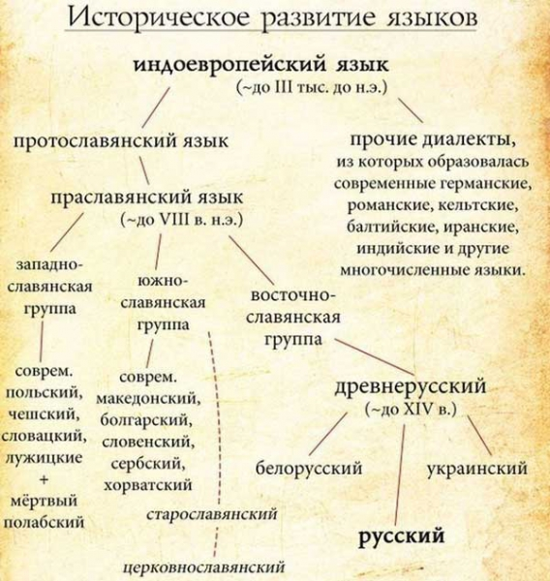

Кирилл и Мефодий: создание азбуки
История русского языка, который образовался в письменном виде, берет свое начало в 9 ст., в эпохе образования Киевской Руси. Алфавит, существовавший тогда в Греции, не мог полностью передать особенности славянского языка, поэтому в 860-866 гг. император Византии Михаил 3-й дал указание о создании новой азбуки для старославянского языка. Таким образом он хотел упростить перевод греческих религиозных рукописей на славянский.
Успех создания его литературной формы ученые возлагают на христианских проповедников Кирилла и Мефодия, которые шли на проповедь в Моравию и, соблюдая пост и молитвы, через 40 дней обрели азбуку-глаголицу. По преданию, именно вера помогла братьям проповедовать христианство необразованным народам Руси.
На тот момент славянский алфавит насчитывал 38 букв. Позднее азбуку-кириллицу доработали их последователи, используя греческое унциальное письмо и устав. Оба алфавита почти совпадают по звучанию букв, различие состоит в форме из написания.
Именно стремительность, с какой происходило распространение русской письменности на Руси, способствовала в последующем тому, что данный язык стал одним из ведущих в своей эпохе. Это также способствовало объединению славянских народов, которое происходило в период 9-11 вв.
Период 12-17 столетий
Одним из известных памятников литературы периода Древней Руси стало «Слове о полку Игореве», повествующее о походе русских князей на половецкое войско. Авторство его до сих пор остается неизвестным. События, описанные в поэме, происходили в 12 в. в эпоху феодальной раздробленности, когда свирепствовали в своих набегах монголо-татары и польско-литовские завоеватели.
К этому периоду относится следующий этап в истории развития русского языка, когда произошло его подразделение на 3 этноязыковые группы, диалектические особенности которых уже сформировались:
- великорусскую;
- украинскую;
- белорусскую.
В 15 в. на европейской территории России существовало 2 основной группы диалектов: южное и северное наречия, каждому из которых были присущи свои особенности: аканье или оканье и др. В этот период зародилось несколько промежуточных среднерусских говоров, среди которых классическим считался московский. На нем стали выходить периодические издания и литература.
Образование Московской Руси послужило толчком к реформе языка: предложения стали более короткими, широко употреблялась бытовая лексика и народные пословицы и поговорки. В истории развития русского языка эпоха начала книгопечатания сыграла большую роль. Показательным примером стало произведение «Домострой», вышедшее в середине 16 в.
В 17 столетии в связи с расцветом государства Польского много пришло терминов из области техники и юриспруденции, при помощи которых русский язык прошел этап модернизации. К началу 18 в. в Европе сильно ощущалось французское влияние, что дало толчок к европеизации высшего общества Российского государства.
Труды Михаила Ломоносова
Русской письменности простой народ не обучался, а дворяне больше изучали иностранные языки: немецкий, французский и др. Буквари и грамматика до 18 в. изготовляли только на церковнославянском наречии.
История русского литературного языка берет свое начало от реформы алфавита, в ходе которой царь Петр Первый рецензировал 1-е издание новой азбуки. Произошло это в 1710 г.
Ведущую роль при этом сыграл ученый Михаил Ломоносов, который написал первую «Российскую грамматику» (1755 г.). Он придал литературному языку окончательную форму, совершив слияние русского и славянского элементов.
Также им был написан труд по риторике и статья, в которой ученый успешно использовал лексического и грамматическое богатство церковно-славянского языка. Ломоносов также написал о трех основных стилях поэтического языка, в которых высоким считалось произведением с наибольшим употреблением славянизмов.
В дворянских семьях родной язык изучали преимущественно мальчики, которых готовили для службы в армии, ведь им предстояло командовать солдатами из простого люда. Девочки же изучали французский язык, а русским владели только для общения со слугами. Так, поэт А. С. Пушкин рос во франкоговорящей семье, а на родном языке разговаривал только с няней и бабушкой. Позднее обучение русскому он проходил у священника А. Беликова и местного дьяка. Обучение в Царскосельском лицее проводилось также на родном языке.
В 1820 годы в высшем свете Москвы и Петербурга сложилось мнение о том, что неприлично говорить по-русски, особенно при дамах. Однако вскоре положение изменилось.
Век XIX - век русской литературы
Началом расцвета и моды на русский язык послужил костюмированный бал, который в 1830 г. прошел в Аничковом дворце. На нем фрейлина императрицы прочла стихотворение «Циклоп», специально написанное для торжества А. С. Пушкиным.
В защиту родного языка выступил царь Николай 1-й, который повелел отныне вести на нем всю переписку и делопроизводство. Всех иностранцев при поступлении на службу обязали сдавать экзамен на знание русского, также на нем предписывалось разговаривать при дворе. Такие же требования выдвигал и император Александр 3-й, однако в конце 19 в. в моду вошел английский язык, которому обучали дворянских и царских детей.
Большое влияние на историю развития русского языка в 18-19 вв. оказали ставшие популярными тогда русские писатели: Д. И. Фонвизин, Н. М. Карамзин, Г. Р. Державин, Н. В. Гоголь, И. С. Тургенев, в поэзии - А. С. Пушкин и М. Ю. Лермонтов. Своими произведениями они показали всю красоту родной речи, используя ее свободно и освободив от стилевых ограничений. В 1863 г. вышел в свет «Толковый словарь живого великорусского языка» В. И. Даля.
Заимствования
В истории русского языка существует множество фактов о его росте и обогащении при заимствовании в лексике большого количества слов иностранного происхождения. Часть слов пришла из церковнославянского. В разное время истории степень влияния соседнего языкового сообщества отличалась, но это всегда помогало внедрению новых слов и словосочетаний.
При контакте с европейскими языками длительное время многие слова пришли в русскую речь из них:
- из греческого: свекла, крокодил, скамья, а также большинство имен;
- от скифов и иранской группы: собака, рай;
- из скандинавов пришли некоторые имена: Ольга, Игорь и др.;
- с тюркского: алмаз, штаны, туман;
- с польского: банка, поединок;
- французского: пляж, дирижер;
- с нидерландского: апельсин, яхта;
- из романо-германских языков: алгебра, галстук, танец, пудра, цемент;
- из венгерского: гусар, сабля;
- с итальянского заимствованы музыкальные термины и кулинарные: паста, сальдо, опера и др.;
- из английского: джинсы, свитер, смокинг, шорты, джем и др.
Заимствование технических и других терминов приобрело массовое значение в конце 19 и в 20 веке по мере развития новой техники и технологий, особенно с английского языка.
Со своей стороны, русский язык подарил миру множество слов, которые теперь считаются интернациональными: матрешка, водка, самовар, спутник, царь, дача, степь, погром и т.д.
XX век и развитие русского языка
В 1918 г. была проведена реформа русского языка, в которой были введены следующие изменения в алфавит:
- удалены буквы «ять», «фита», «десятиричное» и заменены на «Е», «Ф» и «И»;
- отменен твердый знак на концах слов;
- указано в приставках использовать буквы «с» перед глухими согласными и «з» - перед звонкими;
- приняты изменения в окончаниях и падежах некоторых слов;
- «ижица» сама исчезла из алфавита еще до реформы.
Современный русский язык был утвержден в 1942 г., в алфавите которого было прибавлено 2 буквы «Е» и «Й», с тех пор он состоит уже из 33 букв.
К концу 20 и началу 21 века, в связи со всеобщим обязательным образованием, широким распространением средств печати, массовой информации, кино и телевидения, большинство населения России стало разговаривать на стандартном русском литературном языке. Влияние диалектов изредка ощущается только в речи пожилых людей, которые проживают в отдаленной сельской местности.
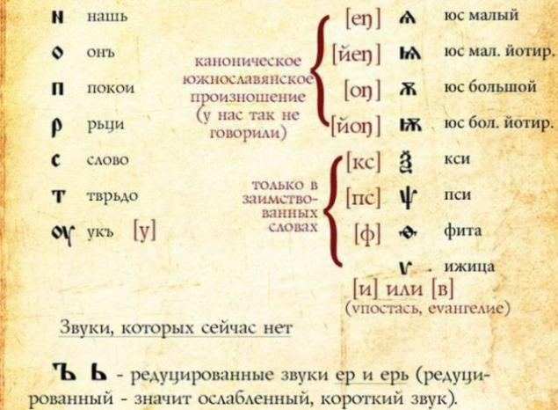
Интересные факты о русском языке
Многие лингвисты и ученые считают, что русский язык является и самим по себе уникальным по богатству и выразительности и своим существованием вызывает интерес во всем мире. Об этом свидетельствует и статистика, признающая за ним 8 место по распространенности на планете, ведь на нем говорят 250 млн населения.
- Русский язык входит в 6 рабочих языков в Организации Объединенных Наций (ООН);
- занимает 4 место в мире в списке самых переводимых на другие языки;
- большие русскоязычные общины проживают не только в странах бывшего СССР, но и в Турции, Израиле, США и др.;
- при изучении русского иностранцами он считается одним их самых сложных, вместе с китайским и японским;
- самые старые книги, написанные на старорусском: Новгородский кодекс (нач. 11в.) и Остромирово евангелие (1057 г.) - на церковнославянском;
- имеет уникальный алфавит, неординарные виды и падежи, много правил и еще больше исключений из них;
- в старославянском алфавите первой буквой было «Я»;
- самая молодая буква «Е», которая появилась только в 1873 г.;
- в русском алфавите некоторые буквы схожи с латинскими, а 2 из них вообще невозможно произнести «Ь» и «Ъ»;
- в русском языке есть слова, которые начинаются на «Ы», но это географические названия;
- в 1993 г. в книгу рекордов Гиннеса попало самое длинное слово в мире из 33 букв «рентгеноэлектрокардиографческого», а уже в 2003 г. - из 39 букв «превысокомногорассмотрительствующий»;
- в России родным языком свободно владеет 99,4% населения.

